Приложение № 5 към чл. 4, ал. 1 (Ново - ДВ, бр. 12 от 2016 г., в сила от 12.02.2016 г., изм. и доп. - ДВ, бр. 3 от 2018 г., изм. - ДВ, бр. 31 от 2019 г., в сила от 12.04.2019 г., доп. - ДВ, бр. 67 от 2019 г., в сила от 28.08.2019 г., бр. 62 от 2022 г. в сила от 05.08.2022) на Наредба за условията и реда за извършване на оценка на въздействието върху околната среда (загл. изм. – ДВ, бл. 3 от 2006 г.)

ДО
ИНЖ. ЗОРНИЦА ЙОТКОВА
ДИРЕКТОР НА РИОСВ ПЛЕВЕН

УВЕДОМЛЕНИЕ
за инвестиционно предложение
от Областна администрация – област Плевен,
ЕИК: 114125755
гр. Плевен, пл. Възраждане № 1
Пълен пощенски адрес: 5800
Телефон, факс и ел. поща (е-mail): 064/880 101, 064 801 071, pleven@oapleven.egov.bg
Областен управител на област Плевен: инж. Александър Йотков
Лице за контакти: инж. Александър Йотков

УВАЖАЕМИ Г-ЖО ДИРЕКТОР,
Уведомяваме Ви, че Областна администрация – област Плевен
има следното инвестиционно предложение:
„Реконструкция на съществуващ бент при с. Биволаре, общ. Долна Митрополия, област Плевен“.
Характеристика на инвестиционното предложение:
1. Резюме на предложението:
Инвестиционният проект цели разработване на техническо решение за реконструкция на съществуващ бент на р. Вит при с. Биволаре, общ. Долна Митрополия, обл. Плевен, чрез подходящи щадящи околната среда техники, съответстващи на утвърдените в страната указания и др. съвременни практики.
Инвестиционният проект се разработва въз основа на задание за проектиране, съгласно което се поставят следните основни цели и задачи:
- трайно стабилизиране на речното дъно в основното корито на р. Вит, посредством изграждане на устойчиво съоръжение, ограничаващо развитието на ерозионните процеси нагоре по течението от створа на бента;
- стабилизиране на подложения на интензивна брегова ерозия десен бряг, в резултат на което в годините е възникнало значително редуциране ширината на дясната берма, която, ако не се ограничи, може да доведе до нарушения и компрометиране на съществуващата защитна дига;
- осигуряване на противоерозионна защита за основното речно корито непосредствено след съоръжението.
- осигуряване възможността за подхранване на подземните води, посредством повишаване на водните нива в реката при ниски и средни води, при същевременно минимално или незначително влияние върху водните нива при провеждане на високи води;
- осигуряване на надлъжната и напречна непрекъснатост;
- защита от наводнения на село Биволаре.
Елементите на разработката са съобразени с изискванията на техническото задание за проектиране, утвърдената нормативна база и Правилник за проектно-проучвателните дейности.
(посочва се характерът на инвестиционното предложение, в т.ч. дали е за ново инвестиционно предложение и/или за разширение или изменение на производствената дейност съгласно приложение № 1 или приложение № 2 към Закона за опазване на околната среда (ЗООС)
2. Описание на основните процеси, капацитет, обща използвана площ; необходимост от други свързани с основния предмет спомагателни или поддържащи дейности, в т.ч. ползване на съществуваща или необходимост от изграждане на нова техническа инфраструктура (пътища/улици, газопровод, електропроводи и др.), предвидени изкопни работи, предполагаема дълбочина на изкопите, ползване на взрив:
Изборът на техническо решение за укрепване на левия бряг се обуславя от следните обстоятелства:
- пълно разрушение на конструкцията на съществуващия бент;
- високи скорости на течението в основното корито, надвишаващи 3.5-5.5 m/s при оразмерителните високи води, което съгласно утвърдените в страната указания за прилагане на „зелени“ мерки и международните добри практики, изисква влагане на конвенционални „сиви“ и „сиво-зелени“ мерки;
- развиващи се ерозионни процеси – дънна ерозия и вкопаване на основното речно корито и брегова ерозия, особено изразена в зоната на левия бряг;
- наличие на байпасен канал, понастоящем с отпаднала необходимост при дясната берма
Въз основа на горепосочените обстоятелства и проведените проучвания, анализи и изчисления, е възприето да се запази створът на съществуващият праг, както и котата на билото, за която може да се съди по запазените елементи от конструкцията при десния бряг.
Предвид характера на речните процеси е удачно да се търси конструкция, която е приспособима към бъдещи деформации на леглото. Подходящо за целите на задачата е изграждането на дънна рампа от едроломен камък/скални блокове. Така изпълнено съоръжението ще преодолее геодезичния пад между горния и долния участък плавно, без изразен скок, което предполага ненарушеност на надлъжната непрекъснатост и безпрепятствено придвижване на водните организми.
По своята същност такова решение представлява екологосъобразно рибопровеждащо съоръжение. Централният профил на рампата е оразмерен за провеждане на ниски и средни води при осигурена дълбочина на течението.
За трайно стабилизиране на напречния профил се предвижда полагане на 3 реда стоманобетонови блокове. Обхватът на новия бент в напречно направление следва да се изпълни в обхвата на основното корито, като за осигуряване на връзка с бермите е необходимо да се вкопае частично в бреговете при минимално нарушаване на съществуващите берми.
За осигуряване на противоерозионна защита на дъното и бреговете след рампата се предвижда изграждане на рисберма и брегоукрепване с различна дължина по двата бряга от едроломен камък с подбрана едрина.
С проекта ще се постигне:
- трайно стабилизиране на речното дъно в основното корито на р. Вит, посредством изграждане на устойчиво съоръжение, ограничаващо развитието на ерозионните процеси нагоре по течението от створа на бента;
- стабилизиране на подложения на интензивна брегова ерозия десен бряг, в резултат на което в годините е възникнало значително редуциране ширината на дясната берма, която, ако не се ограничи, може да доведе до нарушения и компрометиране на съществуващата защитна дига;
- осигуряване на противоерозионна защита за основното речно корито непосредствено след съоръжението.
- осигуряване възможността за подхранване на подземните води, посредством повишаване на водните нива в реката при ниски и средни води, при същевременно минимално или незначително влияние върху водните нива при провеждане на високи води;
- осигуряване на надлъжната и напречна непрекъснатост;
- защита от наводнения на село Биволаре.
СМР следва да се извършват в период на маловодие.
Изпълнението на основните видове строително монтажни работи (СМР) следва да се изпълни секционно в следната последователност:
Етап 1 – изпълнение на дейностите за брегоукрепване при десния бряг;
Етап 2 – изпълнение на дейностите за брегоукрепване при левия бряг.
За изпълнение на дейностите на Етап 1 се изисква секционно изпълнение на СМР, при отбиване на водите чрез изграждане на отбивна и предпазна дига в зоната на рампата.
Материалът за отбивните и предпазна диги се осигурява от изкопаните земни маси. Профилът ѝ се оформя от свободното и едностранно насипване на материала, без да се извършва допълнително откосиране. Не се предвижда и уплътняване на насипа в тялото на дигата поради временния й характер.
Откосите се приемат 1:1, а ширината на бермата - 3 m. Височината ѝ е 1 до 3,5 m. Поради характера на алувиалния материал се очаква значителен приток на води в строителната яма през дъното. Филтриралата вода на строителната площадка се водочерпи с подвижна/и помпа/и и се отвежда надолу по течението.
Периодът на маловодие следва да се използва за изпълнение на основите и полагането на блоковете. Полагането на заскалявката за рампата и брегоукрепването може да се осъществява и в условия на средни води без това да нарушава качеството на строителния продукт.
При интензивни валежи и очаквано повишение на нивата в реката следва всички строителни работи да се преустановят и цялата техника, оборудване и хора да се изтеглят на безопасно място извън речното корито и заливаемите ивици.
3. Връзка с други съществуващи и одобрени с устройствен или друг план дейности в обхвата на въздействие на обекта на инвестиционното предложение, необходимост от издаване на съгласувателни/разрешителни документи по реда на специален закон, орган по одобряване/разрешаване на инвестиционното предложение по реда на специален закон:
Компрометираният бент е част от каскада хидравлични прагове/бентове, които понастоящем са разрушени.
Бентовете са способствали за стабилизиране на речното дъно и са допринасяли за поддържане на по-високи водни нива в реката при ниски и средни води с цел подхранване на подземните води в речната тераса, в която са изградени система от шахтови кладенци.
За реализация на проекта е необходимо разрешение за ползване на воден обект, издадено по реда на Закона за водите.
4. Местоположение:
(населено място, община, квартал, поземлен имот, като за линейни обекти се посочват засегнатите общини/райони/кметства, географски координати или правоъгълни проекционни UTM координати в 35 зона в БГС2005, собственост, близост до или засягане на елементи на Националната екологична мрежа (НЕМ), обекти, подлежащи на здравна защита, и територии за опазване на обектите на културното наследство, очаквано трансгранично въздействие, схема на нова или промяна на съществуваща пътна инфраструктура)
Обектът е разположен между с. Биволаре (ЕКАТТЕ: 03993) и с. Победа (ЕКАТТЕ: 56865), общ. Долна Митрополия, обл. Плевен.
Координати на характерни точки точките от новопроектираните дънна рампа и брегоукрепване са представени в координатни системи БГС2005 и ETRS89 епоха 1989 в Таблица I-1.
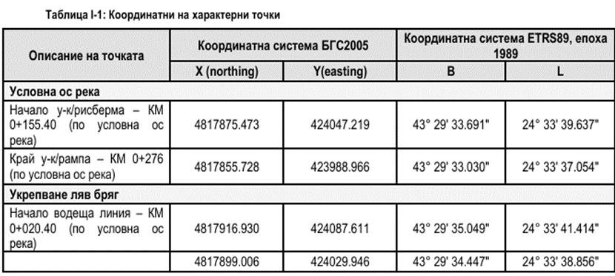
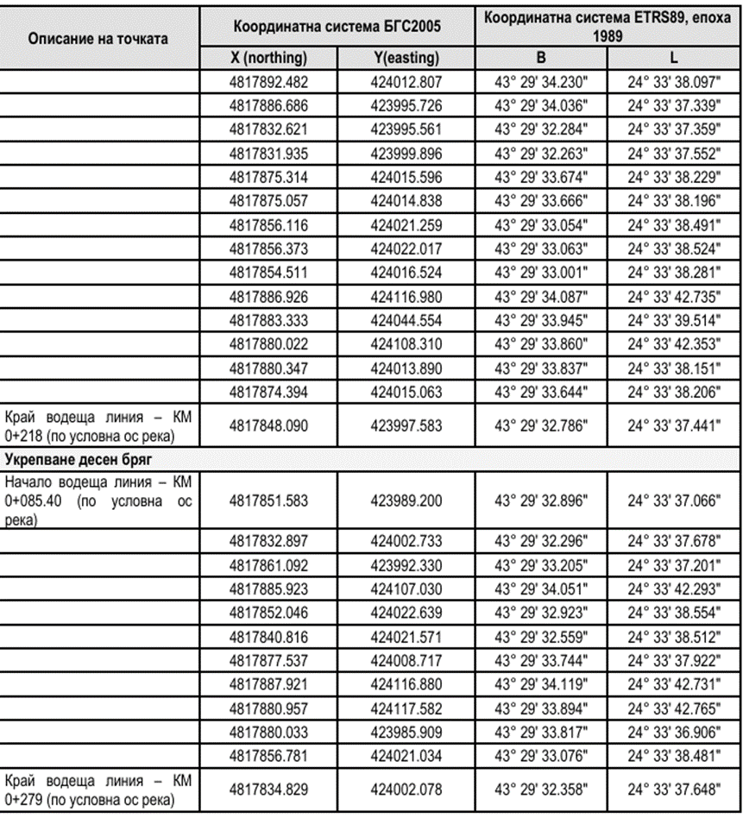
Съгласно проект на ПУРБ 2022-2027 обектът принадлежи към повърхностно водно тяло с код BG1VT100R009, име на ПВТ – ВИТ VTRWB009, географско описание - р. Вит от вливане на р. Тученица при Опанец до устие. ПВТ е определено като СМВТ, категория „река“, тип R07. Прегледът на ПУРБ 2022-2027 сочи, че няма установени мерки, предписания и ограничения за района на обекта.
Съгласно ПУРН 2022-2027 г. разглежданият участък от река Вит попада в обхвата на район със значителен потенциален риск от наводнения с код РЗПРН – BG1_APSFR_VT_001; наименование на РЗПРН: р. Вит - гр. Плевен. Планът установява като основни източници на наводнения в участъка – речно наводнение от р. Вит. В зоната на обекта в ПоМ не са предвидени специфични мерки.
Участъкът попада в границите на защитена зона по Натура 2000 BG 0000181 „Река Вит“, обявена за опазване на природните местообитания и местообитанията на видовете.
В границите на ЗЗ е забранено (т. 8.12. от Заповед за обявяване на ЗЗ) отводняване на крайбрежни заливаеми ивици на реки, промени в хидроморфологичния режим чрез отводняване, изземване на наносни отложения, коригиране, преграждане с диги на реки, с изключение на такива: в урбанизирани територии; в случаи на опасност от наводнения, които могат да доведат до риск за живота и здравето на хората или настъпване на материални щети; при бедствия и аварии; за подобряване на състоянието на природните местообитания и местообитанията на видовете по т. 2.
Планираните дейности по възстановяване на компрометиран бент не са предмет на ограничения или забрани в ЗАПОВЕД № РД-324 от 31 март 2021 г. за обявяване на ЗЗ и в ЗАПОВЕД № РД-1055 от 7 ноември 2022 г. за изменение и допълнение на специфичните цели на опазване в зоната, доколкото са свързани с редуциране на риска от наводнения в участъка. Увеличаване дълбочината в участъка в период на маловодие ще подобри състоянието на рибните местообитания.
В района няма територии за опазване на обектите на културното наследство. Не се очаква трансгранично въздействие.
Инвестиционното предложение не предвижда изграждане на нова или промяна на съществуваща пътна инфраструктура.
5. Природни ресурси, предвидени за използване по време на строителството и експлоатацията:
(включително предвидено водовземане за питейни, промишлени и други нужди - чрез обществено водоснабдяване (ВиК или друга мрежа) и/или водовземане или ползване на повърхностни води и/или подземни води, необходими количества, съществуващи съоръжения или необходимост от изграждане на нови)
При строителството ще се използват следните материали:
- Бетон и стомана за стоманобетоновите тела;
- Едроломен камък за основната заскалявка Допуска се влагане на едри валуни от изкопаните маси, когато едрината и състоянието отговарят на посочените спецификации;
- Едрозърнест скален материал за филтърни пластове. Същият следва да се осигури частично от изкопните маси, чрез сортиране на материала, а недостигът да се достави от баластриера.
- Геокомпозит на бентонитова основа за противофилтрационен екран.
6. Очаквани вещества, които ще бъдат емитирани от дейността, в т.ч. приоритетни и/или опасни, при които се осъществява или е възможен контакт с води:
От дейността не се емитират приоритетни и/или опасни вещества.
7. Очаквани общи емисии на вредни вещества във въздуха по замърсители:
Не се очакват вредни емисии, които да замърсяват атмосферния въздух. Не се очакват емисии от организирани, неорганизирани и линейни (площни) източници.
8. Отпадъци, които се очаква да се генерират, и предвиждания за тяхното третиране:
При експлоатацията на поливната система няма да се генерират отпадъци.
9. Отпадъчни води:
(очаквано количество и вид на формираните отпадъчни води по потоци (битови, промишлени и др.), сезонност, предвидени начини за третирането им (пречиствателна станция/съоръжение и др.), отвеждане и заустване в канализационна система/повърхностен воден обект/водоплътна изгребна яма и др.)
Не се образуват отпадъчни води.
Не се предвижда заустване на отпадъчни води в повърхностен воден обект.
10. Опасни химични вещества, които се очаква да бъдат налични на площадката на предприятието/съоръжението, както и капацитета на съоръженията, в които се очаква те да са налични:
(в случаите по чл. 99б от ЗООС се представя информация за вида и количеството на опасните вещества, които ще са налични в предприятието/съоръжението съгласно приложение № 1 към Наредбата за предотвратяване на големи аварии и ограничаване на последствията от тях)
При напояването няма да се ползват опасни химични вещества и смеси.
Обектът не се класифицира като обект с нисък или висок рисков потенциал.
Моля да ни информирате за необходимите действия, които трябва да предприемем, по реда на глава шеста от ЗООС.
□ Моля на основание чл. 93, ал. 9, т. 1 от ЗООС да се проведе задължителна ОВОС, без да се извършва преценка.
Моля, на основание чл. 94, ал. 1, т. 9 от ЗООС да се проведе процедура по ОВОС и/или процедурата по чл. 109, ал. 1 или 2 или по чл. 117, ал. 1 или 2 от ЗООС.
ІІ. Друга информация (не е задължително за попълване)
Моля да бъде допуснато извършването само на ОВОС (в случаите по чл. 91, ал. 2 от ЗООС, когато за инвестиционно предложение, включено в приложение № 1 или в приложение № 2 към ЗООС, се изисква и изготвянето на самостоятелен план или програма по чл. 85, ал. 1 и 2 от ЗООС) поради следните основания (мотиви):
…………………………………………………не……………………………………………
Прилагам:
1. Документи, доказващи обявяване на инвестиционното предложение на интернет страницата на възложителя, ако има такава, и чрез средствата за масово осведомяване или по друг подходящ начин съгласно изискванията на чл. 95, ал. 1 от ЗООС.
2. Документи, удостоверяващи по реда на специален закон, нормативен или административен акт права за иницииране или кандидатстване за одобряване на инвестиционно предложение.
3. Други документи по преценка на уведомителя:
3.1. допълнителна информация/документация, поясняваща инвестиционното предложение;
3.2. картен материал, схема, снимков материал в подходящ мащаб.
4. Електронен носител - 1 бр.
5.  Желая писмото за определяне на необходимите действия да бъде издадено в електронна форма и изпратено на посочения адрес на електронна поща. неприложимо
6.  Желая да получавам електронна кореспонденция във връзка с предоставяната услуга на посочения от мен адрес на електронна поща. неприложимо
7.  Желая писмото за определяне на необходимите действия да бъде получено чрез лицензиран пощенски оператор.
Дата: 06.04.2026 г.

Уведомител:
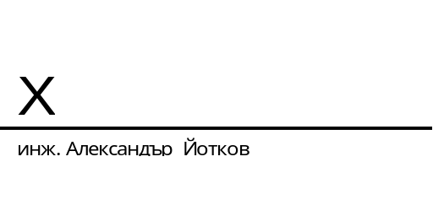
Областен управител на област Плевен

